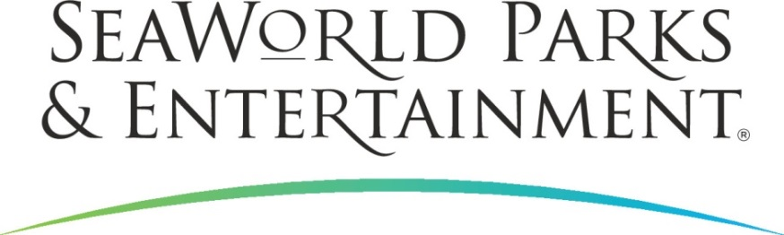

MEDIENINFORMATION

SEAWORLD PARKS & ENTERTAINMENT: NEUE ABENTEUER

UND SPIELSPASS

Für ihre Parks in den bei internationalen Reisenden besonders beliebten U.S.- Bundesstaaten Florida und Kalifornien gibt die Parkfamilie SeaWorld Parks & Entertainment neue Attraktionen bekannt. SeaWorld San Diego am Pazifik sowie Busch Gardens an Floridas Tampa Bay freuen sich auf packende Rides, die zudem über die Umwelt und in ihrer natürlichen Umgebung gefährdete Tiere informieren. SeaWorld Orlando erhält mit Sesame Street eine der berühmtesten TV Serien-Straßen zum Anfassen.
Ritt auf der Welle im Doppelpack
Die ungestüme Kraft des Meeres fühlen Mitfahrer ab Mai 2019 bei einem „Wellenritt“ auf der Achterbahn Tidal Twister im südkalifornischen SeaWorld San Diego. Die Streckenführung des neuen Rides verläuft in Form einer Acht und ist mit einer Höhe von nur fünf Metern horizontal ausgerichtet. Clou ist, dass zwei Züge am entgegengesetzten Bahnende starten und mit bis zu 48 Stundenkilometern aufeinander zu rasen. Die je 16 Fahrgäste blicken dabei vor- oder rückwärts. Einer der Fahrthöhepunkte ist eine Zero-G Rolle, die den Körper in einen schwerelosen Zustand versetzt.
Parkpräsidentin Marilyn Hannes ist begeistert: „Es gibt kein vergleichbares Achterbahn-Erlebnis auf der Welt. Mitfahrer blicken sich direkt ins Gesicht. Enge Kurven, Inversion und Airtime-Momente sorgen dafür, dass der Körper im wahrsten Sinne des Wortes Kopf steht.“
Neben Spaß und Thrill will das Areal um Tidal Twister auch informieren und zwar über nachhaltige Aquakultur und den Schutz von Korallen. Vorgestellt wird auch die Rising Tide Conservation-Initiative, die SeaWorld 2009 ins Leben gerufen hat. Sie fördert die Zucht von Zierfischen in Aquakulturen anstelle des Fangs im Meer, der Riffen und dem umgebenden Ökosystem enorm schaden kann.
Für den Bau von Tital Twister zeichnet das amerikanische Spezial-Unternehmen Skyline Attractions verantwortlich. Trotz ihrer Thrills ist die Achterbahn ab Körpergröße 1.22 Metern freigegeben und somit eine Attraktion für die ganze Familie.

Stark wie ein Tiger
Im Coaster-Mekka Busch Gardens Tampa Bay an Floridas Golfküste entsteht zum 60järigen Parkjubiläum der höchste Launch Coaster des Sonnenstaates. Benannt nach Asiens gesteiften Großkatzen katapultiert Tigris ab Frühjahr 2019 die Mitfahrer mit bis zu 97 Kilometern pro Stunde vorwärts, rückwärts sowie fast 46 Meter in die Luft. Drei Abschuss-Elemente suggerieren das Jagdverhalten von Tigern. Der Wartebereich der neuen Attraktion will auf die bedrohte Lage der Tierart in ihrer natürlichen Umgebung aufmerksam machen. Streiften vor 100 Jahren noch 100.000 Tiger durch Grasland und Wälder, sind es heute weniger als 4.000 Tiere. Nahe Begegnungen mit den in Obhut von Busch Gardens Tampa Bay lebenden Königs- und Malaysia-Tigern gibt es im benachbarten Parkbereich Jungala. Die Tiere sind auch Teil des Schutzprogramms für gefährdete Arten der amerikanischen Association of Zoos & Aquariums.

Mit Ernie und Bert auf Tuchfühlung
Im SeaWorld Park in Floridas Themenpark-Metropole Orlando entsteht mit Sesame Street ein Areal für Familien mit kleineren Kindern. Ab dem Frühjahr 2019 können Groß und Klein real in die bunte und kreative Welt der berühmten Straße der gleichnamigen Fernsehserie eintauchen. Wer träumte nicht davon, einmal durch Herrn Hubers Laden oder Abby Cadabbys Garten zu spazieren und unterwegs auf Elmo, Krümelmonster oder Bibo zu treffen. Während ihrer täglichen Parade fordern die beliebten Figuren ihre Fans auf, mit ihnen zu tanzen. Bunte Fahrgeschäfte, Spielbereiche mit und ohne Wasser sowie interaktive Erlebnisse ergänzen das Angebot.
„Eine haarige Umarmung von Elmo oder mit Bibo ein Buch lesen, das sind die Erlebnisse, die wir gemeinsam mit Sesame Workshop für unsere Besucher schaffen“, erklärt Amanda Trauger, Experience Design Manager bei SeaWorld Parks & Entertainment.

SeaWorld Parks & Entertainment begeistert die Besucher mit natürlichen Erlebnissen, spannender Unterhaltung und nahen Begegnungen mit Tieren, die gleichzeitig viel Interessantes und Wissenswertes vermitteln. Das Unternehmen betreibt zwölf Themenparks in den USA. Die Parkfamilie umfasst die SeaWorld Parks in Orlando (Florida), San Diego (Kalifornien) und San Antonio (Texas); Busch Gardens Tampa Bay in Florida und Busch Gardens in Williamsburg (Virginia); das exklusive Tagesresort Discovery Cove in Orlando; Aquatica, SeaWorld’s Waterpark in Orlando, San Diego und San Antonio; Sesame Place bei Philadelphia (Pennsylvania) sowie die Wasserparks Adventure Island in Tampa (Florida) und Water Country USA in Williamsburg (Virginia).

SeaWorld Parks & Entertainment betreut mehr als 89.000 Tiere, darunter 200 bedrohte oder gefährdete Arten.

Über 33.500 kranken, verletzten, verwaisten und verlassenen Land- und Meerestieren wurde in den letzten 50 Jahren durch die Experten der SeaWorld Rescue Teams geholfen. Ziel jeder Rettungsaktion ist es, die Tiere gesund zu pflegen und in ihren ursprünglichen Lebensraum zurück zu bringen.

Weitere Informationen gibt es in Deutschland unter Telefon 06102 - 36 66 36, per E-Mail an SeaWorldParks@noblekom.de oder schriftlich bei SeaWorld Parks & Entertainment, Luisenstr. 7, 63263 Neu-Isenburg. Internet:
www.SeaWorldParks.com bzw. www.parktoplanet.com

Orlando, Florida – Oktober 2018

Kontakt für die Medien:
noble kommunikation, Regina Bopp, Luisenstraße 7,
63263 Neu-Isenburg, Tel: 06102-36660, Fax: 06102-366611,
E-Mail: info@noblekom.de. Download Text und Fotos: www.noblekom.de

